高一年级物理竞赛试题
班级 姓名
一、选择题
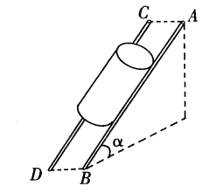
1．如图所示，两根直木棍AB和CD相互平行，斜靠在竖直墙壁上固定不动，水泥圆筒从木棍的上部匀速滑下．若保持两木棍倾角不变，将两者间的距离稍增大后固定不动，且仍能将水泥圆筒放在两木棍的上部，则( )
A．每根木棍对圆筒的支持力变大，摩擦力不变
B．每根木棍对圆筒的支持力变大，摩擦力变大
C．圆筒将静止在木棍上 D．圆筒将沿木棍减速下滑
答案：AC

2．半圆柱体P放在粗糙的水平地面上，其右端有一竖直放置的光滑档板MN。在半圆柱体P和MN之间放有一个光滑均匀的小圆柱体Q，整个装置处于静止，如图所示是这个装置的截面图。现使MN保持竖直并且缓慢地向右平移，在Q滑落到地面之前，发现P始终保持静止。则在此过程中，下列说法正确的是 （ ）
A．MN对Q的弹力逐渐减小 B．地面对P的支持力逐渐增大
C．Q所受的合力逐渐增大 D．地面对P的摩擦力逐渐增大
答案：D
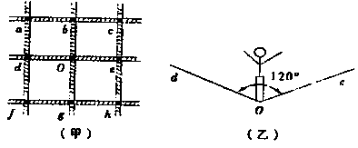
3.杂技表演的安全网如图甲所示，网绳的结构为正方形格子，O、a、b、c、d……等为网绳的结点，安全网水平张紧后，若质量为m的运动员从高处落下，并恰好落在O点上，该处下凹至最低点时，网绳dOe，bOg均为120° 张角，如图乙所示，此时O点受到向下的冲击力大小为2F，则这时O点周围每根网绳承受的张力大小为（ ）
A．F B．Error: Reference source not found
C．Error: Reference source not found D．Error: Reference source not found
答案：A

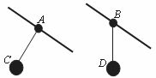
4．如图所示，两个倾角相同的滑杆上分别套A、B两个圆环，两个圆环上分别用细线悬吊着两个物体C、D，当它们都沿滑杆向下滑动时，A的悬线与杆垂直，B的悬线竖直向下。则下列说法中正确的是 （ ）
A．A环与滑杆无摩擦力
B．B环与滑杆无摩擦力
C．A环做的是匀速运动
D．B环做的是匀加速运动
答案：A
5、在光滑水平面上，有一个物体同时受到两个水平力F₁与F₂的作用，在第1s内物体保持静止状态。若力F₁、F₂随时间的变化如图所示。则物体（ ）
F₁
F₂
O
t/s
F/N
A．在第2s内做加速运动，加速度大小逐渐减小，速度逐渐增大
B．在第3s内做加速运动，加速度大小逐渐增大，速度逐渐增大
C．在第4s内做加速运动，加速度大小逐渐增大，速度逐渐增大
D．在第5s末加速度为零，运动方向与F₁方向相同
答案：BD

6、质量为0.3kg的物体在水平面上做直线运动，图中的两条直线分别表示物体受水平拉力和不受水平拉力的v—t图像，则下列说法中正确的是(g=10m/s²)（ ）
0
2
4
6
2
1
3
4
5
v/m.s⁻¹
t/s
a
b
A．水平拉力可能等于0.3N
B．水平拉力一定等于0.1N
C．物体的摩擦力一定等于0.1N
D．物体的摩擦力可能等于0.2N
答案：BD
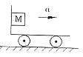
7、 如图所示，当小车向右加速运动时，物块M相对车厢静止于竖直车厢壁上，当车的加速度增大时（ ） A．M受静摩擦力增大
B．M对车厢壁的压力增大
C．M仍相对于车厢静止
D．M受静摩擦力不变
答案：BCD

8、如图4所示，两个质量分别为m1Error: Reference source not found2kg、m₂=3kg的物体置于光滑的水平面上，中间用轻质弹簧秤连接。两个大小分别为F₁=30N、F₂=20N的水平拉力分别作用在m₁、m₂上，则 ( )
A．弹簧秤的示数是25N
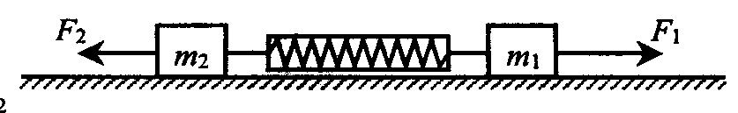
B．弹簧秤的示数是50N
C．在突然撤去F₂的瞬间，m₁的加速度大小为5m/s²
D．在突然撤去F₁的瞬间，m₁的加速度大小为13m／s²
答案：D
9、关于运动和力的关系，下列说法正确的是 ( )
A．物体的速度不断增大，物体必受力的作用
B．物体的位移不断增大，物体必受力的作用
C．若物体的位移与时间的平方成正比，物体必受力的作用
D．物体的速率不变，则其所受合力必为零
答案：AC
10、如图甲所示，放在光滑水平面上的木块受到两个水平力F₁与F₂的作用，静止不动，现保持力F₁不变，使力F₂逐渐减小到零，再逐渐恢复到原来的大小，在这个过程中，能正确描述木块运动情况的图象是图乙中的（ ） （ ）B
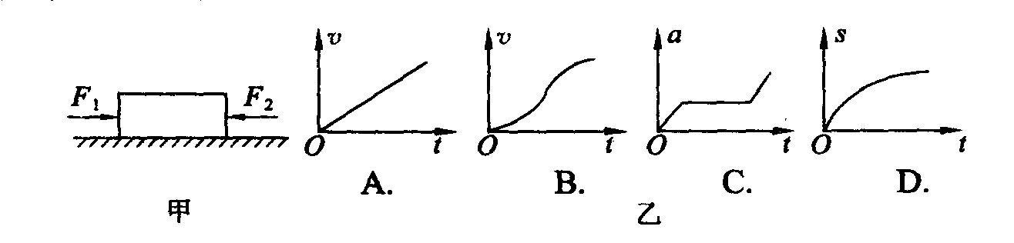
答案：B
11、如图所示，一名消防队员在模拟演习训练中，沿着长为12m的竖立在地面上的钢管向下滑。已知这名消防队员的质量为60㎏，他从钢管顶端由静止开始先匀加速再匀减速下滑，滑到地面时速度恰好为零。如果他加速时的加速度大小是减速时的2倍，下滑的总时间为3ｓ， g取10m／s²，那么该消防队员 ( )
A．下滑过程中的最大速度为4 m／s
B．加速与减速过程的时间之比为1∶2
C．加速与减速过程中所受摩擦力大小之比为1∶7
D．加速与减速过程的位移之比为1∶4
答案：BC
12、在粗糙的水平面上，一物块在水平方向的外力F的作用下做直线运动，其v-t图象如图中实线所示，则下列判断中正确的（ ）
v
t
1
2
3
4
0
v₀
A．在0～1s内，外力F增大；
B．在1～3s内，外力F的大小恒定
C．在3～4s内，外力F可能不断减小
D．在3～4s内，外力F可能不断增大
答案：BCD
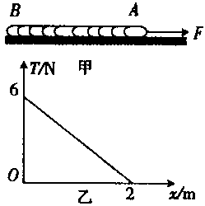
13、一根质量分布均匀的长绳AB，在水平外力F的作用下，沿光滑水平面做直线运动，如图甲所示．绳内距A端x处的张力T与x的关系如图乙所示，由图可知 （ ）
A．水平外力F=6 N
B．绳子的质量m=3 kg
C．绳子的长度Error: Reference source not found
D．绳子的加速度Error: Reference source not found
答案：AC
14、如图所示，小车上固定着三角硬杆，杆的端点固定着一个质量为m的小球．当小车水平向右的加速度逐渐增大时，杆对小球的作用力的变化（用F₁至F₄变化表示）可能是下图中的（OO＇沿杆方向） （ ）
O’
F₂
F₁
O
F₃
F₄
A
O'’
F₂
F₁
O
F₃
F₄
B
O’
F₂
F₁
O
F₃
F₄
C
O
O’
F₂
F₁
F₃
F₄
D
＇
＇
＇
＇

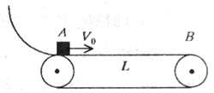
答案：C
15、如右图所示，一质量为Error: Reference source not found的小物体以一定的速率Error: Reference source not found沿水平方向滑到水平传送带上左端的Error: Reference source not found点。当传送带始终静止时，已知物体能滑过其右端的Error: Reference source not found点，则下列判断正确的是 （ ）
A．传送带若逆时针方向匀速运行，物体也能滑过Error: Reference source not found点
B．传送带若逆时针方向匀速运行，物体可能先向右做匀减速运动直到速度减为零，然后向左加速，因此不能滑过Error: Reference source not found点
C．传送带若顺时针方向匀速运行，当其运行速率Error: Reference source not found时，物体将一直做匀速直线运动且滑过Error: Reference source not found点
D．传送带若顺时针方向匀速运行，当其运行速率Error: Reference source not found时，物体将一直向右做匀加速运动且滑过Error: Reference source not found 点
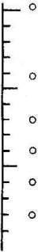
答案：AC
16．为研究钢球在液体中运动时所受阻力的大小，让钢球从某一高度竖直落下进入液体中运动，用闪光照相方法拍摄钢球在不同时刻的位置。如图所示为拍摄中的一段图片。已知钢球在液体中运动时所受阻力，闪光照相机的闪光频率为f，图中刻度尺的最小分度为，钢球的质量为m，则阻力常数k的表达式为k=___________。
答案：k=Error: Reference source not found
17．现要测定木块与长木板之间的动摩擦因数，给定的器材如下：一倾角可以调节的长木板（如图）、木块、计时器一个、米尺．
（1）填入适当的公式或文字，完善以下实验步骤：
①让木块从斜面上方一固定点D从静止开始下滑到斜面底端A处，记下所用的时间t．
②用米尺测量D与A之间的距离s，则木块的加速度a＝ ．
③用米尺测量长木板顶端B相对于水平桌面CA的高度h和长木板的总长度l．设木块所受重力为mg，木块与长木板之间的动摩擦因数为Error: Reference source not found，则木块所受的合外力F ＝_____ ．
④根据牛顿第二定律，可求得动摩擦因数的表达式Error: Reference source not found＝____________________ ，代入测量值计算求出Error: Reference source not found的值．
⑤改变____________________________________，重复上述测量和计算．
⑥求出Error: Reference source not found的平均值．
（2）在上述实验中，如果用普通的秒表作为计时器，为了减少实验误差，某同学提出了以下的方案：
A．选用总长度l较长的木板．
B．选用质量较大的木块．
C．使木块从斜面开始下滑的起点D离斜面底端更远一些．
D．使长木板的倾角尽可能大一点．
其中合理的意见是 ．（填写代号）
答案：（1）②Error: Reference source not found．③Error: Reference source not found．
④Error: Reference source not found．
⑤长木板的倾角（或长木板顶端距水平桌面的高度）．
（2）AC
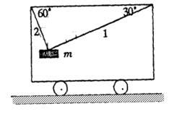
18、如图所示，1、2两细绳与水平车顶的夹角分别为30⁰和60⁰，物体质量为m，现让小车以2g(g为重力加速度)的加速度向右做匀加速直线运动，当物体与车保持相对静止时，求：绳1中弹力的大小？
下面是一位同学的解法
解：以物体m为研究对象，受力分析如图，由牛顿第二定律
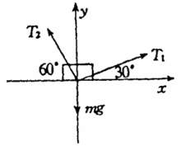
得：
x：T₁cos30⁰－T₂cos60⁰=ma
y：T₁sin30⁰ +T₂sin60⁰=mg
解得： T₁=（Error: Reference source not found+Error: Reference source not found）mg
你认为该同学的解法正确吗？如有错误请写出正确的解法。
解析：该同学解法错误.’
此方程求出的Error: Reference source not found，说明物体已飞起,Error: Reference source not found
Error: Reference source not found
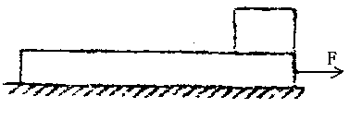
19、质量M=3kg的长木板放在水平光滑的平面上，在水平恒力F=11N作用下由静止开始向右运动，如图所示，当速度达到1m/s时，将质量m=4kg的物体轻轻放到木板的右端，已知物块与木板间摩擦因数μ=0.2，（g=10m/s²），求：
（1）物体经多长时间才与木板保持相对静止；
（2）物块与木板相对静止后，物块受到的摩擦力多大？
解析：①放上物体后，物体加速度 Error: Reference source not found
板的加速度 Error: Reference source not found
当两物体达速度相等后保持相对静止，故Error: Reference source not found
∴t=1秒
（2）相对静止后，对整体 Error: Reference source not found
对物体f=ma
∴f=6.28N

20、 足够长的倾角θ=53°的斜面固定在水平地面上，一物体以v₀=6.4m/s的初速度，从斜面底端向上滑行，该物体与斜面间的动摩擦因数μ=0.8，如图所示。（sin53°=0.8，cos53°=0.6，g取10m/s²）
⑴求物体从开始到再次返回斜面底端所需的时间；
⑵求返回斜面底端时的速度；
⑶若仅将斜面倾角θ变为37°，其他条件不变，试求物体在开始第1s内的位移大小。（结果保留2位有效数字）
v₀
θ

解析：⑴由牛顿第二定律得：Error: Reference source not found
Error: Reference source not found
上滑最大距离：Error: Reference source not found
上滑时间：Error: Reference source not found
下滑过程中： Error: Reference source not found
得 Error: Reference source not found
又根据Error: Reference source not found 下滑时间Error: Reference source not found
总时间为： t = t₁＋t₂ = 1.5s
⑵返回斜面底端时的速度大小v = a′t₂ = 3.2 m/s
⑶上滑过程中满足：Error: Reference source not found
Error: Reference source not found
上滑时间：Error: Reference source not found
又因为Error: Reference source not found 所以物体滑到最顶端后不再下滑，保持静止。
得：Error: Reference source not foundm

21、某航空母舰(无弹射装置)上的战斗机在甲板上加速时，发动机产生的最大加速度是a=4.5m/s²，飞机起飞所需速度至少为v=50m/s，航空母舰甲板长为L=100m为使—战机安全起飞，航空母舰匀速航行的最小速度v₀为多大?
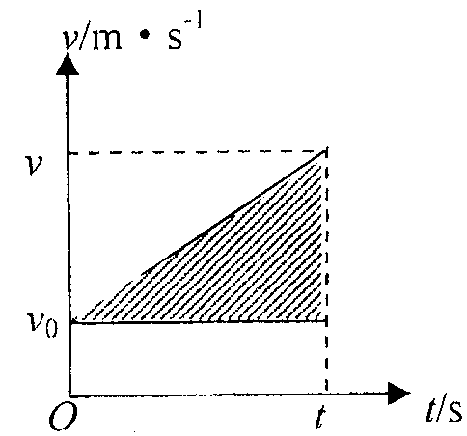
某同学求解过程如下：
由运动学知识可得 Error: Reference source not found 解得Error: Reference source not found
代入数据得Error: Reference source not found
请问：该同学所得结论是否有错误?若有错误，请给山正确解答。
解析：该同学的结论是错误的。
[解法一]本问题可等效为一个追及问题，画出v-t如图所示，航空母舰以v₀ 做匀速运动，飞机在甲板上加速，图中阴影面积表示甲板长L=100m。
飞机的加速时间为Error: Reference source not found
由图中三角形面积可知Error: Reference source not found
即Error: Reference source not found
解得Error: Reference source not found
[解法二] 用相对速度法，以航母为参照系，飞机初速度为 ，加速到甲板末端起飞前速度为(Error: Reference source not found)
得(Error: Reference source not found)²-0=2aL
解得Error: Reference source not found
22、如图所示，物体从光滑斜面上的A点由静止开始下滑，经过B点后进入水平面（设经过B点前后速度大小不变），最后停在C点。每隔0.2秒钟通过速度传感器测量物体的瞬时速度，下表给出了部分测量数据。求：
Error: Reference source not found
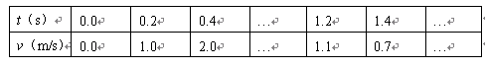
（1）斜面的倾角α；
（2）物体与水平面之间的动摩擦因数μ；
（3）t＝0.6s时的瞬时速度v。
解析：（1）由前三列数据可知物体在斜面上匀加速下滑时的加速度为a₁＝＝5m/s²，mg sin α＝ma₁，可得：α＝30°，
（2）由后二列数据可知物体在水平面上匀减速滑行时的加速度大小为a₂＝＝2m/s²，μmg＝ma₂，可得：μ＝0.2，
（3）由2＋5t＝1.1＋2（0.8－t），解得t＝0.1s，即物体在斜面上下滑的时间为0.5s，则t＝0.6s时物体在水平面上，其速度为v＝v_{1.2}＋a₂t＝2.3 m/s。

